Министерство высшего образования и науки

национальный исследовательский университет информационных технологий, механики и оптики

Мегафакультет компьютерных технологий и управления

факультет программной инженерии и компьютерной техники

Отчёт по лабораторной работе №2.3

«Использование встроенных средств автоматизации в приложении».

Студентка: Базилевич Мария Алексеевна

Группа № P3166

Преподаватель:

Климов Игорь Викторович

Санкт-Петербург

2022

Оглавление

Задание 3

Эскиз фрактала 3

Ветка 3

Снежинка 4

Множество Кантора 5

Снежинка Коха 6

Описание расширения 7

Ветка 7

Снежинка 8

Множество Кантора 9

Снежинка Коха 10

Фрактальное дерево 10

Текст расширения (.inx и .py) 11

Ветка 11

Снежинка 13

Множество Кантора 15

Снежинка Коха 17

Фрактальное дерево 19

# Задание

Разработайте расширения для построения указанных ниже изображений. Исходные данные для расширений определите самостоятельно таким образом, чтобы параметров для задания фрактального изображения было как можно больше (координаты, размеры, углы, глубина и т.п.).

# Эскиз фрактала

Ветка

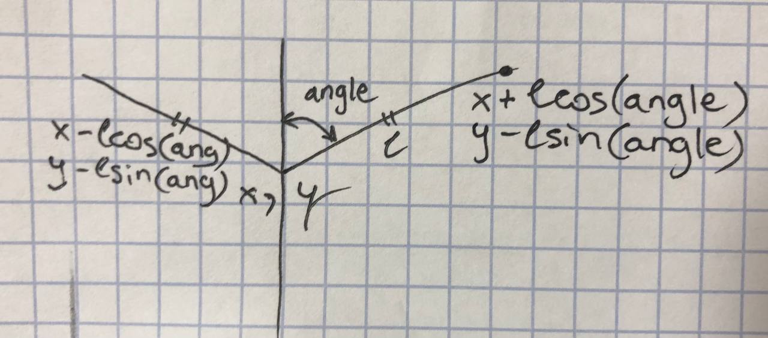

Снежинка

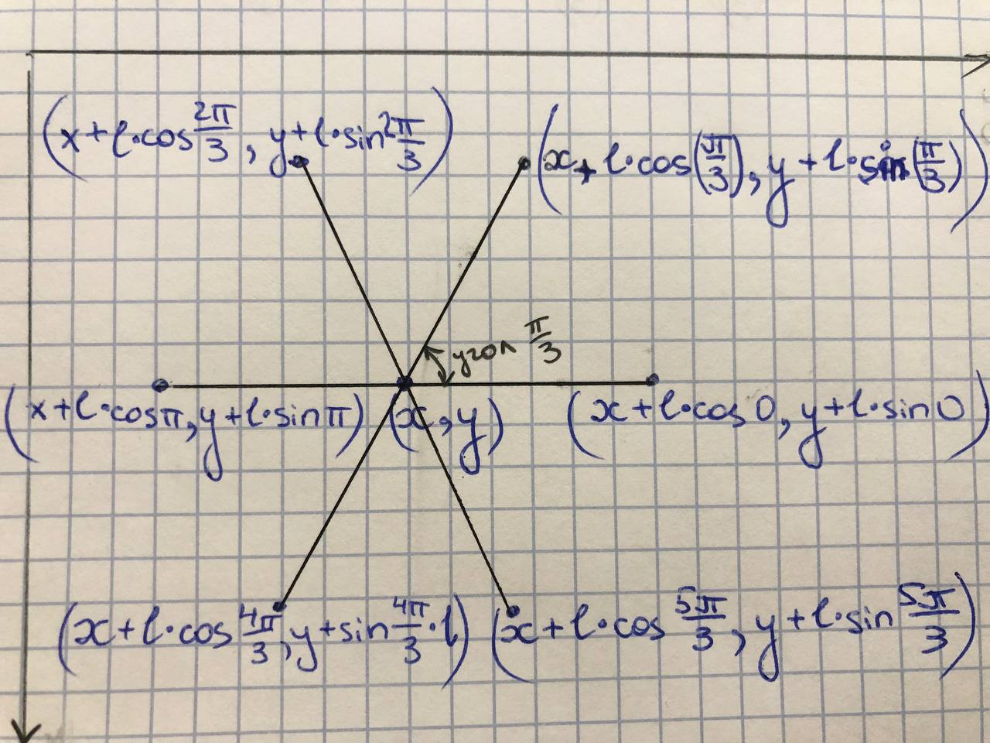

Множество Кантора

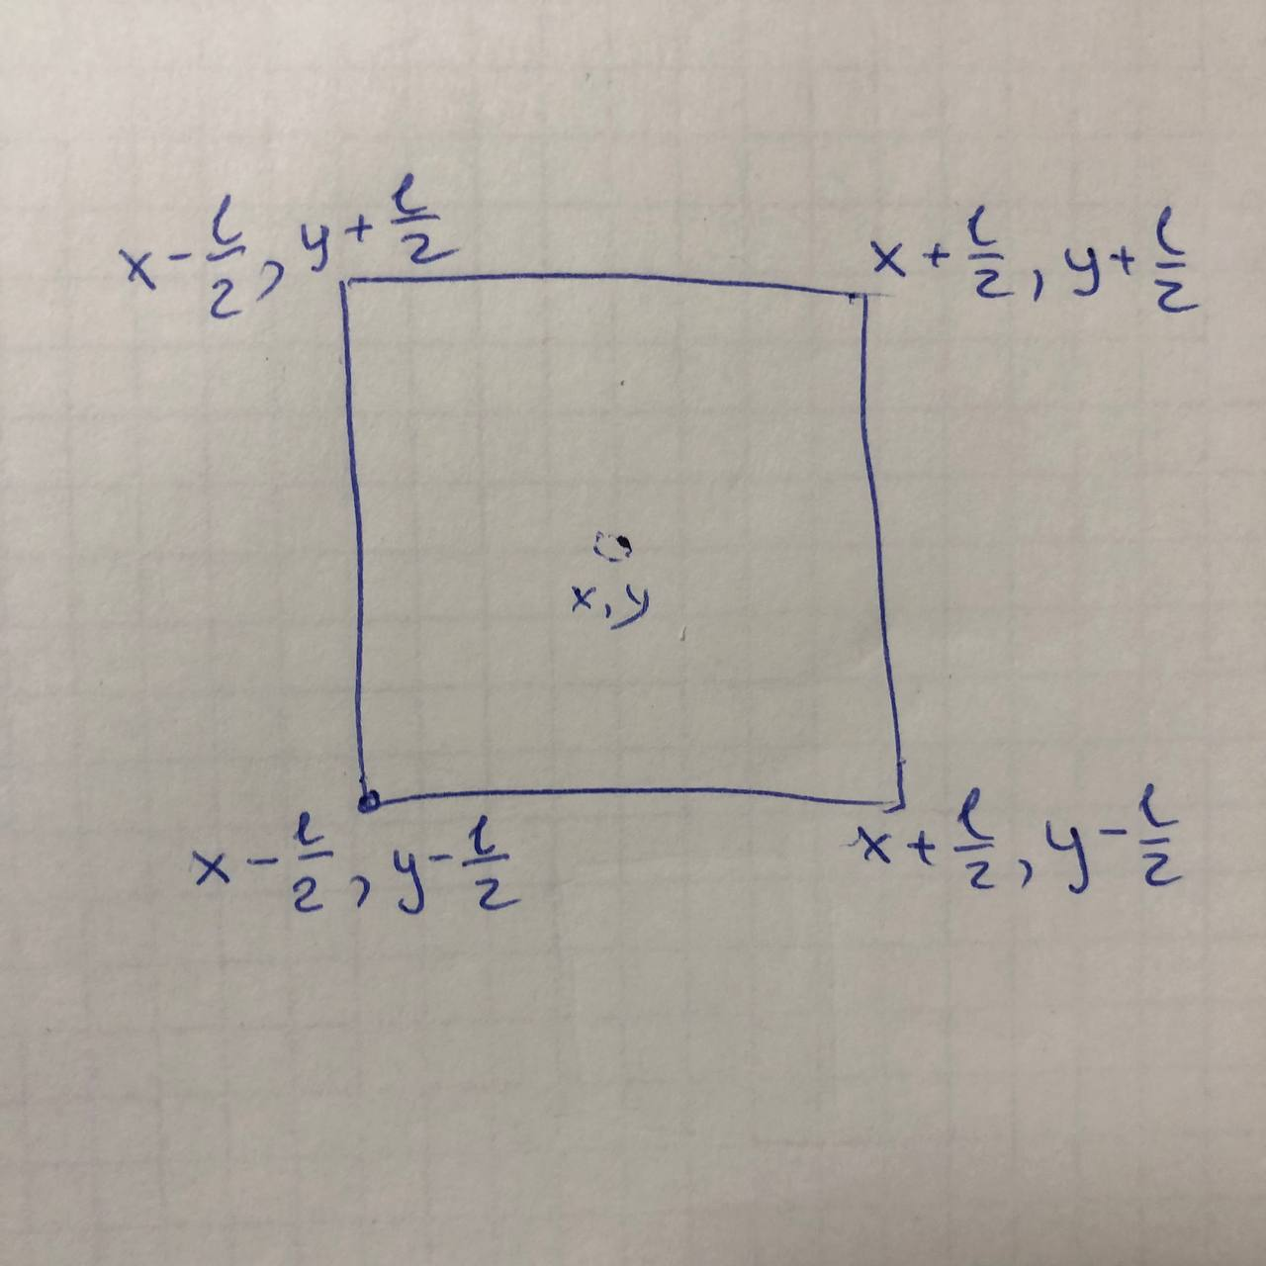

Снежинка Коха

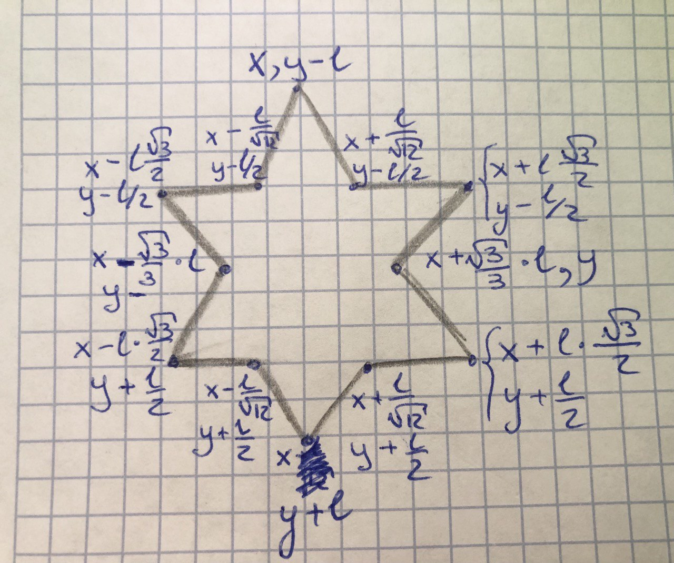

# Описание расширения

Ветка

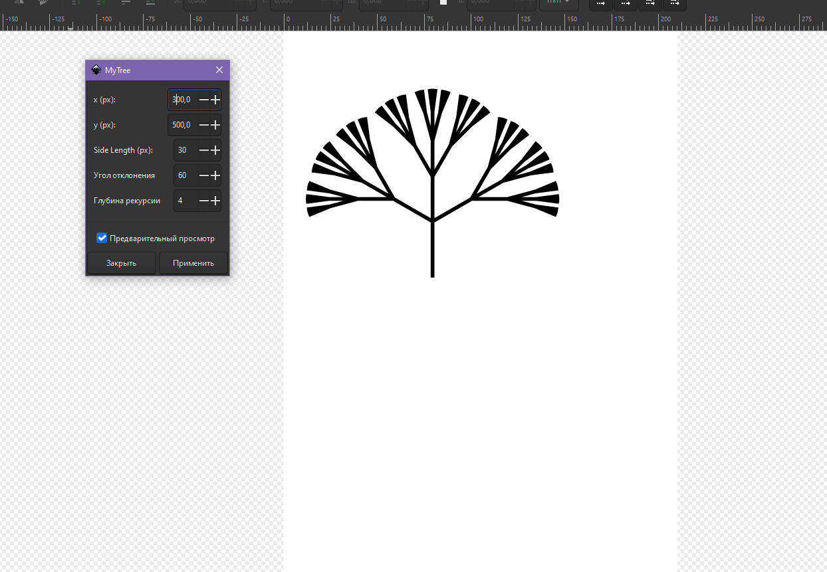

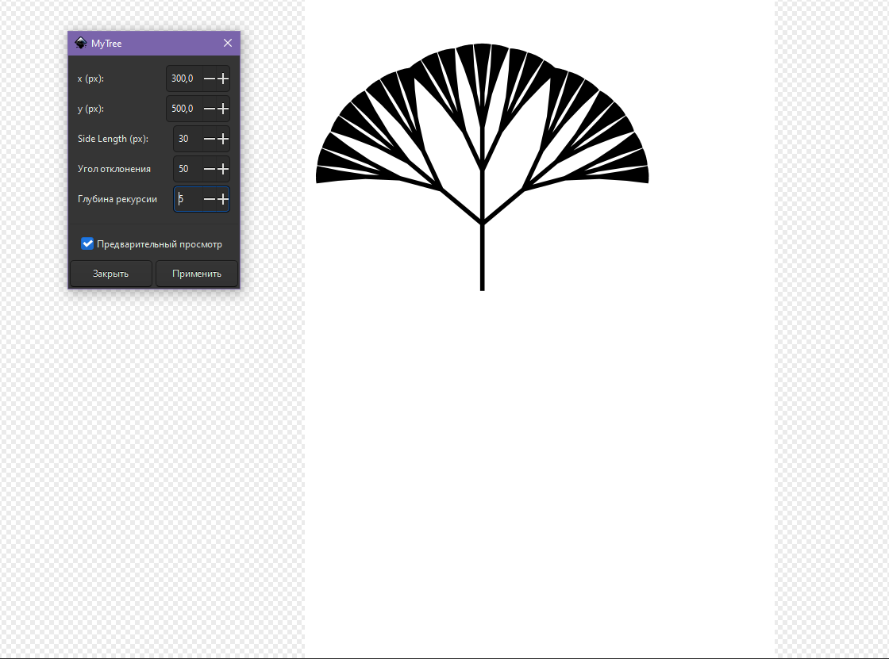

Снежинка

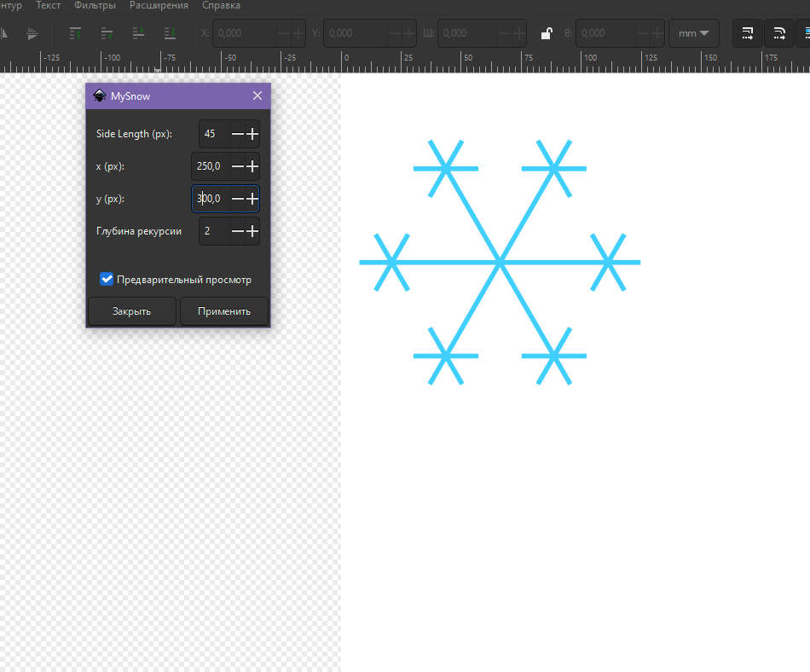

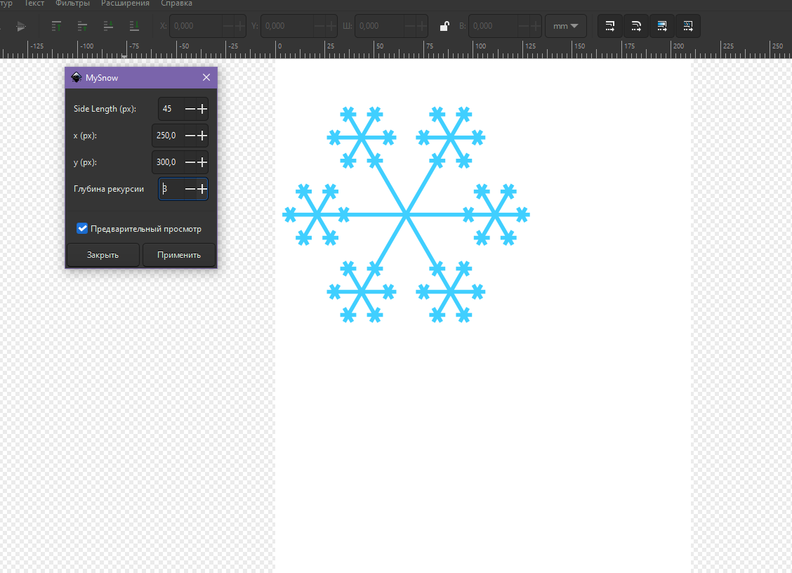

Множество Кантора

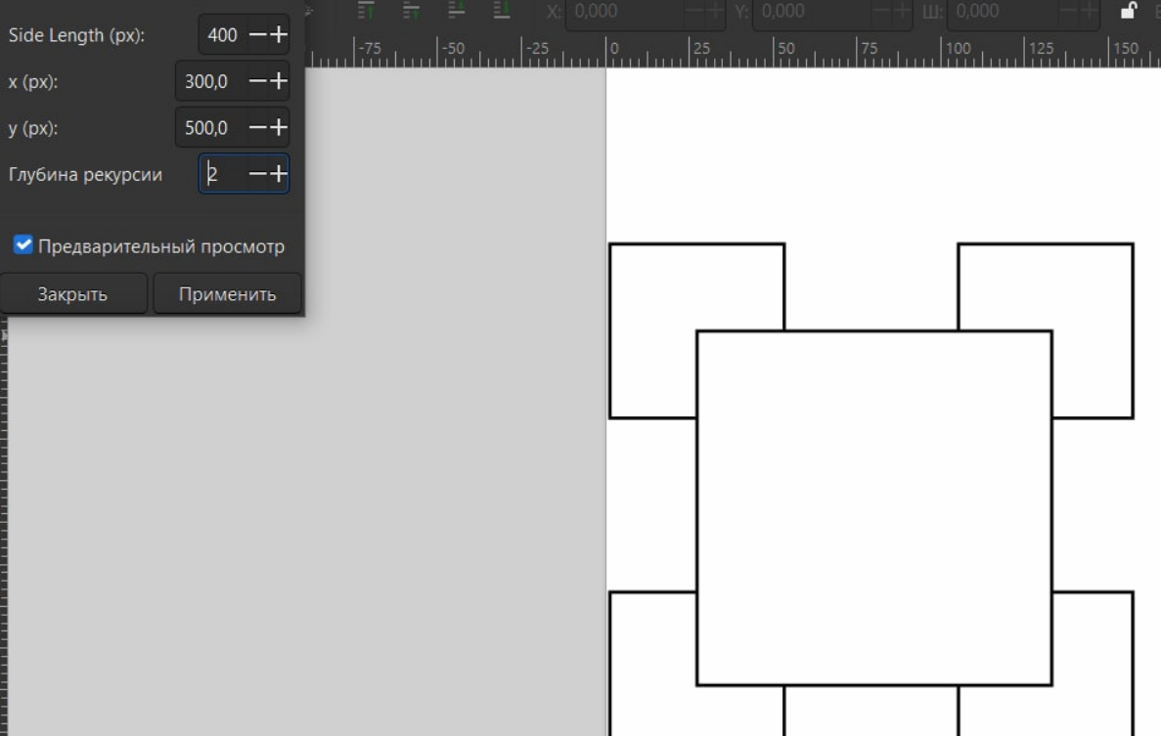

Снежинка Коха

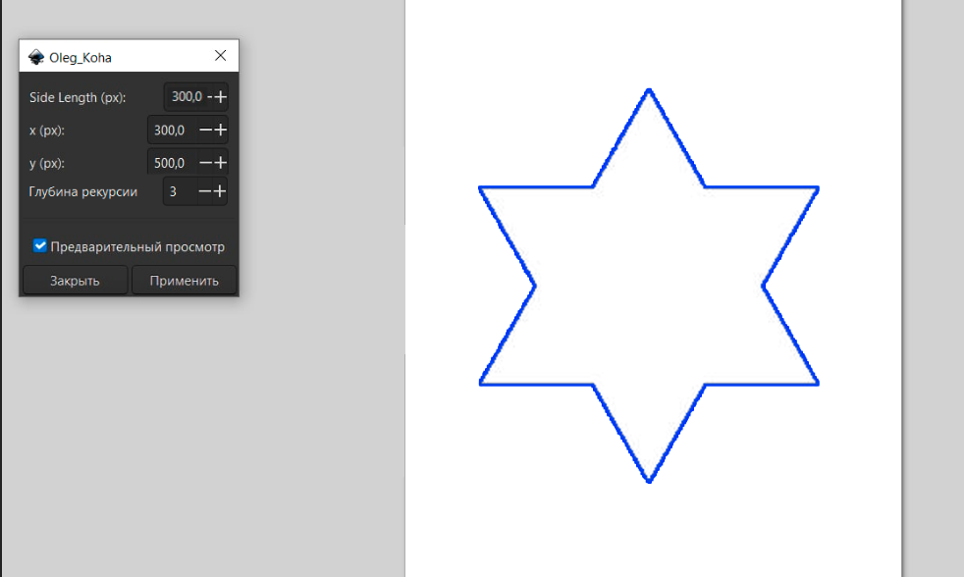

Фрактальное дерево

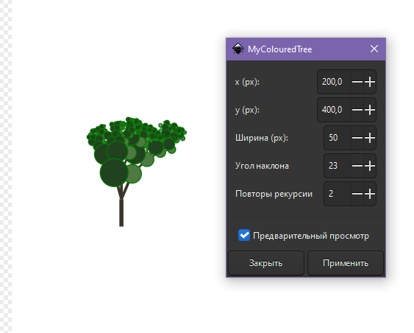

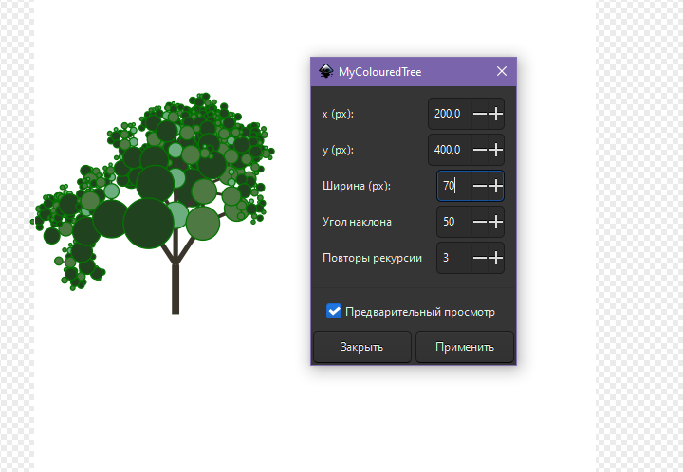

# Текст расширения (.inx и .py)

Ветка

#!/usr/bin/env python

# coding=utf-8

import sys

import inkex

from math import sin, cos, pi, radians

from lxml import etree

def MyTree_string(x,y,l,angle,n,angle2):

if n==0:

return ""

angle2=angle2*0.5

s=f"M {x} {y} L {x+l*cos(angle)} {y-l*sin(angle)} "

s=s+MyTree_string(x+l*cos(angle), y-l*sin(angle), l*0.8, angle+angle2,n-1,angle2)

s=s+f"M {x} {y} L {x+l*cos(angle)} {y-l*sin(angle)} "

s=s+MyTree_string(x+l*cos(angle), y-l*sin(angle), l*0.8, angle-angle2,n-1,angle2)

s=s+f"M {x} {y} L {x+l*cos(angle)} {y-l*sin(angle)} "

s=s+MyTree_string(x+l*cos(angle), y-l*sin(angle), l*0.8, angle,n-1,angle2)

return s

def draw_SVG_MyTree(x,y,l,angle,n,angle2):

style = {'stroke': 'black', 'stroke-width': '2', 'fill': 'none'}

elem = inkex.PathElement()

elem.update(**{

'style': style,

'inkscape:label': 'MyTree',

'd': MyTree_string(x,y,l,angle,n,angle2)

})

return elem

class MyTree(inkex.EffectExtension):

def add_arguments(self, pars):

pars.add_argument("--c_x", type=float, default=10, help="x (px)")

pars.add_argument("--c_y", type=float, default=40, help="y (px)")

pars.add_argument("--s_l", type=int, default=100.0, help="Side Length")

pars.add_argument("--angle", type=int, default=0, help="Угол отклонения")

pars.add_argument("--n", type=int, default=0, help="Глубина рекурсии")

def effect(self):

cur = self.svg.get_current_layer()

x = self.svg.unittouu(str(self.options.c_x) + 'px')

y = self.svg.unittouu(str(self.options.c_y) + 'px')

l = self.options.s_l

angle = self.options.angle

n = self.options.n

cur.add(draw_SVG_MyTree(x,y,l,pi/2,n+1,radians(angle*2)))

if __name__ == '__main__':

MyTree().run()

<?xml version="1.0" encoding="UTF-8"?>

<inkscape-extension xmlns="http://www.inkscape.org/namespace/inkscape/extension">

<name>MyTree</name>

<id>MyTree</id>

<param name="c_x" type="float" min="0.01" max="10000" _gui-text="x (px):">10.0</param>

<param name="c_y" type="float" min="0.01" max="10000" _gui-text="y (px):">40.0</param>

<param name="s_l" type="int" min="1" max="1000" gui-text="Side Length (px):">150.0</param>

<param name="angle" type="int" min="0" max="360" gui-text="Угол отклонения">0</param>

<param name="n" type="int" min="1" max="1000" gui-text="Глубина рекурсии">0</param>

<effect>

<object-type>all</object-type>

<effects-menu>

<submenu name="Render"/>

</effects-menu>

</effect>

<script>

<command location="inx" interpreter="python">MyTree.py</command>

</script>

</inkscape-extension>

Снежинка

#!/usr/bin/env python

# coding=utf-8

import sys

import inkex

from math import sin, cos, pi

from lxml import etree

def MySnow_string(x,y,l,n):

if n==0:

return ""

s=f"M {x} {y} L {x+l*cos(pi/3)} {y+l*sin(pi/3)} "

s=s+MySnow_string(x+l*cos(pi/3), y+l*sin(pi/3), l*0.3,n-1)

s=s+f"M {x} {y} L {x+l*cos(2*pi/3)} {y+l*sin(2*pi/3)} "

s=s+MySnow_string(x+l*cos(2*pi/3), y+l*sin(2*pi/3), l*0.3,n-1)

s=s+f"M {x} {y} L {x+l*cos(4*pi/3)} {y+l*sin(4*pi/3)} "

s=s+MySnow_string(x+l*cos(4*pi/3), y+l*sin(4*pi/3), l*0.3,n-1)

s=s+f"M {x} {y} L {x+l*cos(5*pi/3)} {y+l*sin(5*pi/3)} "

s=s+MySnow_string(x+l*cos(5*pi/3), y+l*sin(5*pi/3), l*0.3,n-1)

s=s+f"M {x} {y} L {x+l*cos(0)} {y+l*sin(0)} "

s=s+MySnow_string(x+l*cos(0), y+l*sin(0), l*0.3,n-1)

s=s+f"M {x} {y} L {x+l*cos(pi)} {y+l*sin(pi)} "

s=s+MySnow_string(x+l*cos(pi), y+l*sin(pi), l*0.3,n-1)

return s

def draw_SVG_MySnow(x,y,l,n):

style = {'stroke': '#40cfff', 'stroke-width': '2', 'fill': 'none'}

elem = inkex.PathElement()

elem.update(**{

'style': style,

'inkscape:label': 'MySnow',

'd': MySnow_string(x,y,l,n)

})

return elem

class MySnow(inkex.EffectExtension):

def add_arguments(self, pars):

pars.add_argument("--s_l", type=int, default=100.0, help="Side Length")

pars.add_argument("--c_x", type=float, default=10, help="x (px)")

pars.add_argument("--c_y", type=float, default=40, help="y (px)")

pars.add_argument("--n", type=int, default=0, help="Глубина рекурсии")

def effect(self):

cur = self.svg.get_current_layer()

l = self.options.s_l

x = self.svg.unittouu(str(self.options.c_x) + 'px')

y = self.svg.unittouu(str(self.options.c_y) + 'px')

n = self.options.n

cur.add(draw_SVG_MySnow(x,y,l,n))

if __name__ == '__main__':

MySnow().run()

<?xml version="1.0" encoding="UTF-8"?>

<inkscape-extension xmlns="http://www.inkscape.org/namespace/inkscape/extension">

<name>MySnow</name>

<id>MySnow</id>

<param name="s_l" type="int" min="1" max="1000" gui-text="Side Length (px):">150.0</param>

<param name="c_x" type="float" min="0.01" max="10000" _gui-text="x (px):">10.0</param>

<param name="c_y" type="float" min="0.01" max="10000" _gui-text="y (px):">40.0</param>

<param name="n" type="int" min="1" max="1000" gui-text="Глубина рекурсии">0</param>

<effect>

<object-type>all</object-type>

<effects-menu>

<submenu name="Render"/>

</effects-menu>

</effect>

<script>

<command location="inx" interpreter="python">MySnow.py</command>

</script>

</inkscape-extension>

Множество Кантора

#!/usr/bin/env python

# coding=utf-8

import sys

import inkex

import math

from lxml import etree

def draw_MyKantor(l, x, y, n):

sub_grp = inkex.Group()

if n>1:

sub_grp.add(draw_MyKantor(l//2, x-l//2, y-l//2, n-1))

sub_grp.add(draw_MyKantor(l//2, x+l//2, y-l//2, n-1))

sub_grp.add(draw_MyKantor(l//2, x-l//2, y+l//2, n-1))

sub_grp.add(draw_MyKantor(l//2, x+l//2, y+l//2, n-1))

style = {'stroke':'black', 'stroke-width': '1', 'fill' : 'white' }

elem = inkex.Rectangle()

elem.update(**{

'style': style,

'inkscape:label': 'MyKantor',

'x': str(x - l//2),

'y': str(y - l//2),

'width': str(l),

'height': str(l) })

sub_grp.add(elem)

return sub_grp

class MyKantor(inkex.EffectExtension):

def add_arguments(self, pars):

pars.add_argument("--s_l", type=int, default=100.0, help="Side Length")

pars.add_argument("--c_x", type=float, default=10.0, help="x(px)")

pars.add_argument("--c_y", type=float, default=40.0, help="y(px)")

pars.add_argument("--n", type=int, default=4, help="Глубина рекурсии")

def effect(self):

cur = self.svg.get_current_layer()

a = self.svg.unittouu(str(self.options.s_l) + 'px')

x = self.svg.unittouu(str(self.options.c_x) + 'px')

y = self.svg.unittouu(str(self.options.c_y) + 'px')

n = self.options.n

cur.add(draw_MyKantor(a,x,y,n))

if __name__ == '__main__':

MyKantor().run()

<?xml version="1.0" encoding="UTF-8"?>

<inkscape-extension xmlns="http://www.inkscape.org/namespace/inkscape/extension">

<_name>MyKantor</_name>

<id>MyKantor</id>

<param name="s_l" type="int" min="1" max="1000" gui-text="Side Length (px):">124.0</param>

<param name="c_x" type="float" min="0.01" max="10000" _gui-text="x (px):">10.0</param>

<param name="c_y" type="float" min="0.01" max="10000" _gui-text="y (px):">40.0</param>

<param name="n" type="int" min="1" max="1000" gui-text="Глубина рекурсии">0</param>

<effect>

<object-type>all</object-type>

<effects-menu>

<submenu _name="Render"/>

</effects-menu>

</effect>

<script>

<command reldir="extensions" interpreter="python">MyKantor.py</command>

</script>

</inkscape-extension>

Снежинка Коха

#!/usr/bin/env python

# coding=utf-8

import sys

import inkex

from lxml import etree

from math import sqrt

def MyKoha(x,y,l):

s='M'+str(x)+','+str(y-l)+'L'+str(x+l/sqrt(12))+','+str(y-l/2)+'L'+str(x+l*sqrt(3)/2)+','+str(y-l/2)+'L'+str(x+l*sqrt(3)/3)+','+str(y)+'L'+str(x+l*sqrt(3)/2)+','+str(y+l/2)+'L'+str(x+l/sqrt(12))+','+str(y+l/2)+'L'+str(x)+','+str(y+l)+'L'+str(x-l/sqrt(12))+','+str(y+l/2)+'L'+str(x-l*sqrt(3)/2)+','+str(y+l/2)+'L'+str(x-l*sqrt(3)/3)+','+str(y)+'L'+str(x-l*sqrt(3)/2)+','+str(y-l/2)+'L'+str(x-l/sqrt(12))+','+str(y-l/2)+'z'

if (l>10):

s=s+MyKoha(x,y-l*2/3,l/3)

s=s+MyKoha(x+l*sqrt(3)/3,y-l/3,l/3)

s=s+MyKoha(x+l*sqrt(3)/3,y+l/3,l/3)

s=s+MyKoha(x,y+l*2/3,l/3)

s=s+MyKoha(x-l*sqrt(3)/3,y+l/3,l/3)

s=s+MyKoha(x-l*sqrt(3)/3,y-l/3,l/3)

return s

def draw_SVG_MyKoha(x,y,l,cur):

style = {'stroke': 'black', 'stroke-width': '0.5', 'fill': 'black'}

elem = cur.add(inkex.PathElement())

elem.update(**{

'style': style,

'inkscape:label': 'MyKOHA',

'd': MyKoha(x,y,l)})

return elem

class MyKOHA(inkex.EffectExtension):

def add_arguments(self, pars):

pars.add_argument("--s_l", type=int, default=100, help="Side Length")

pars.add_argument("--c_x", type=float, default=10, help="x (px)")

pars.add_argument("--c_y", type=float, default=40, help="y (px)")

def effect(self):

cur = self.svg.get_current_layer()

x = self.svg.unittouu(str(self.options.c_x) + 'px')

y = self.svg.unittouu(str(self.options.c_y) + 'px')

l = self.svg.unittouu(str(self.options.s_l) + 'px')

draw_SVG_MyKoha(x,y,l,cur)

if __name__ == '__main__':

MyKOHA().run()

<?xml version="1.0" encoding="UTF-8"?>

<inkscape-extension xmlns="http://www.inkscape.org/namespace/inkscape/extension">

<name>MyKoha</name>

<id>MyKoha</id>

<param name="s_l" type="int" min="1" max="1000" gui-text="Side Length (px):">150.0</param>

<param name="c_x" type="float" min="0.01" max="10000" _gui-text="x (px):">10.0</param>

<param name="c_y" type="float" min="0.01" max="10000" _gui-text="y (px):">40.0</param>

<effect>

<object-type>all</object-type>

<effects-menu>

<submenu name="Render"/>

</effects-menu>

</effect>

<script>

<command location="inx" interpreter="python">MyKoha.py</command>

</script>

</inkscape-extension>

Фрактальное дерево

#!/usr/bin/env python

# coding=utf-8

import sys

import inkex

from math import sin, cos, pi, radians

from lxml import etree

def MyTree_string(x,y,l,angle,n,angle2):

if n==0:

return ""

angle2=angle2*0.5

s=f"M {x} {y} L {x+l*cos(angle)} {y-l*sin(angle)} "

s=s+MyTree_string(x+l*cos(angle), y-l*sin(angle), l*0.8, angle+angle2,n-1,angle2)

s=s+f"M {x} {y} L {x+l*cos(angle)} {y-l*sin(angle)} "

s=s+MyTree_string(x+l*cos(angle), y-l*sin(angle), l*0.8, angle-angle2,n-1,angle2)

s=s+f"M {x} {y} L {x+l*cos(angle)} {y-l*sin(angle)} "

s=s+MyTree_string(x+l*cos(angle), y-l*sin(angle), l*0.8, angle,n-1,angle2)

return s

def draw_SVG_MyTree(x,y,l,angle,n,angle2):

style = {'stroke': 'purple', 'stroke-width': '2', 'fill': 'none'}

elem = inkex.PathElement()

elem.update(**{

'style': style,

'inkscape:label': 'MyTree',

'd': MyTree_string(x,y,l,angle,n,angle2)

})

return elem

class MyTree(inkex.EffectExtension):

def add_arguments(self, pars):

pars.add_argument("--c_x", type=float, default=10, help="x (px)")

pars.add_argument("--c_y", type=float, default=40, help="y (px)")

pars.add_argument("--s_l", type=int, default=50, help="Side Length")

pars.add_argument("--angle", type=int, default=45, help="Угол отклонения")

pars.add_argument("--n", type=int, default=1, help="Глубина рекурсии")

def effect(self):

cur = self.svg.get_current_layer()

x = self.svg.unittouu(str(self.options.c_x) + 'px')

y = self.svg.unittouu(str(self.options.c_y) + 'px')

l = self.options.s_l

angle = self.options.angle

n = self.options.n

cur.add(draw_SVG_MyTree(x,y,l,pi/2,n+1,radians(angle*2)))

if __name__ == '__main__':

MyTree().run()

<?xml version="1.0" encoding="UTF-8"?>

<inkscape-extension xmlns="http://www.inkscape.org/namespace/inkscape/extension">

<name>MyTreeBranch</name>

<id>MyTreeBranch</id>

<param name="c_x" type="float" min="0.01" max="10000" _gui-text="x (px):">10.0</param>

<param name="c_y" type="float" min="0.01" max="10000" _gui-text="y (px):">40.0</param>

<param name="s_l" type="int" min="1" max="1000" gui-text="Side Length (px):">50.0</param>

<param name="angle" type="int" min="0" max="360" gui-text="Угол отклонения">45</param>

<param name="n" type="int" min="1" max="1000" gui-text="Глубина рекурсии">1</param>

<effect>

<object-type>all</object-type>

<effects-menu>

<submenu name="Render"/>

</effects-menu>

</effect>

<script>

<command location="inx" interpreter="python">MyTreeBranch.py</command>

</script>

</inkscape-extension>